**Конспект английского языка для 7 класса на 06.09.24**

**«Взаимоотношения в семье и с друзьями (делимся новостями)»**

Здравствуйте, дорогие ребята!

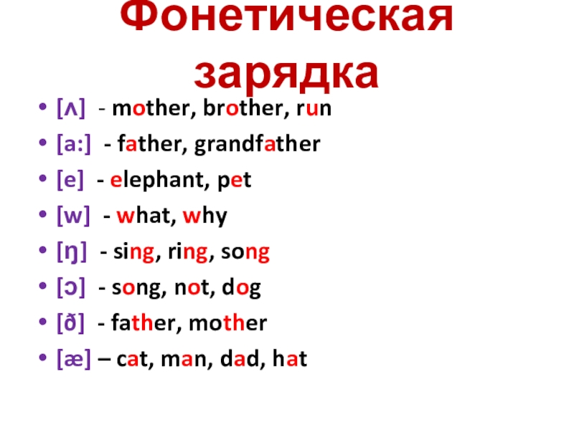

Открываем учебники на стр 114 упр 1. Повторяем изученную лексику.

 Повторяем лексику по теме "Family"  
family [ˈfæmɪlɪ] – семья;  
relative [ˈrelətɪv] – родственник.  
parents – родители;  
mother [‘mʌðə] – мать;  
father [‘fɑːðə] – отец;  
children (мн. child) – дети;  
daughter [‘dɔːtə] – дочь;  
son [sʌn] – сын;  
sister [‘sɪstə] – сестра;  
brother [‘brʌðə] – брат.  
grandparents – дедушка и бабушка;  
grandfather [‘græn(d)ˌfɑːðə] – дедушка;  
grandmother [‘græn(d)ˌmʌðə] – бабушка;  
aunt [ɑːnt] – тетя;  
uncle [‘ʌŋkl] – дядя;  
Выполните интерактивное задание по ссылке: (пришлите скриншот результата) на эл почту: [annavmezenceva@mail.ru](mailto:annavmezenceva@mail.ru).

<https://wordwall.net/ru/resource/23075144/family-members>   
Откроем тетради, запишем дату:  
The 6th of September.  
Classwork  
Ответьте письменно на вопросы:  
Answer my questions.  
What is your family like ?  
Is your family big or small ?  
What does your mother do ?  
What is your father ?  
Have you got any brothers or sisters ?  
How old is your brother ?  
What is your mother’s hobby ?  
What is your hobby ?  
Do you help your mother ?  
What do you do about the house ?  
Do you go shopping ?  
Do you clean your room ?  
And now let us speak about the family relations. Relations in the family are very important. Some families are very kind and friendly, Others are rude and unfriendly. Look at the screen and find the correct explanation of these words. ( А теперь давайте поговорим о семейных отношениях. Отношения в семье очень важны. Некоторые семьи очень добрые и дружелюбные, другие грубые и недружелюбные. Посмотрите на следующее задание и найдите правильное объяснение этим словам.)  
What does it mean? (Что это значит?)  
Подберите альтернативу и запишите в тетради:  
a friendly family-  
a loving family-  
a close family-  
a caring family-  
a hospitable family-  
members of the family love and respect each other  
members of the family are very friendly with friends  
members of the family spend much time together  
members of the family share their problems and secrets  
members of the family help each other.

Желаю удачи!